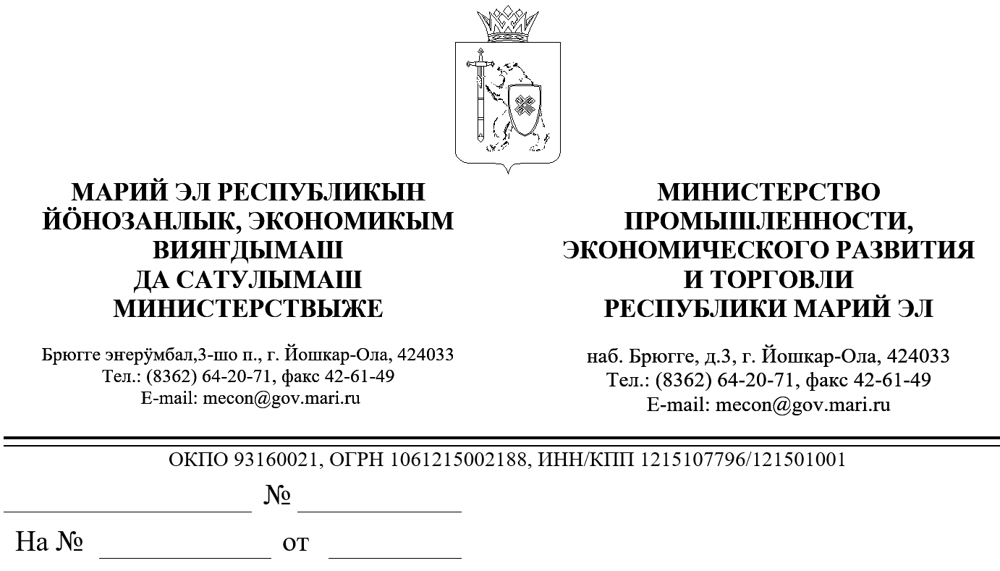

ЗАКЛЮЧЕНИЕ
об оценке регулирующего воздействия на проект
закона Республики Марий Эл «О внесении изменений в некоторые законодательные акты Республики Марий Эл»

В соответствии с пунктом 9 Порядка проведения оценки регулирующего воздействия проектов нормативных правовых актов Республики Марий Эл и экспертизы нормативных правовых актов Республики Марий Эл, утвержденного постановлением Правительства Республики Марий Эл от 22 ноября 2013 г. № 353, Министерством промышленности, экономического развития и торговли Республики Марий Эл проведена экспертиза проекта закона Республики Марий Эл «О внесении изменений в некоторые законодательные акты Республики Марий Эл» (далее – проект закона), пояснительной записки к нему и отчета о предварительной оценке регулирующего воздействия.
Проект закона разработан в целях обеспечения защиты жизни, здоровья и обеспечения безопасности лиц, не достигших восемнадцатилетнего возраста и предполагает введение запрета на продажу несовершеннолетним аналогов снюса - бестабачной никотиносодержащей продукции.
Проектом закона предлагается установить на территории Республики Марий Эл административную ответственность за нарушение ограничений в сфере розничной продажи электронных систем доставки никотина, жидкостей для электронных систем доставки никотина, бестабачной никотиносодержащей продукци несовершеннолетним гражданам.
Принятие проекта закона не повлечет за собой:
избыточных обязанностей, запретов и ограничений для субъектов предпринимательской и инвестиционной деятельности;
возникновения у субъектов предпринимательской или инвестиционной деятельности необоснованных расходов;
возникновения необоснованных расходов республиканского бюджета Республики Марий Эл.

Министр |  | Д.Б.Пугачев

Помазанов А.Н. 64-14-85

